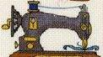
Знакомство с малым швейным бизнесом
В один из теплых сентябрьских дней мы, учащиеся 5-х классов, отправились на экскурсию в швейную мастерскую с целью ознакомиться с технологией пошива одежды на предприятии малого бизнеса. По золотистым листьям кленов разливались лучики солнца. Шустрые воробьи обсуждали события прошедшего лета. Настроение у наших девчонок было приподнятое потому, что это так здорово — прогуляться всем вместе по родному, уютному нашему городку.
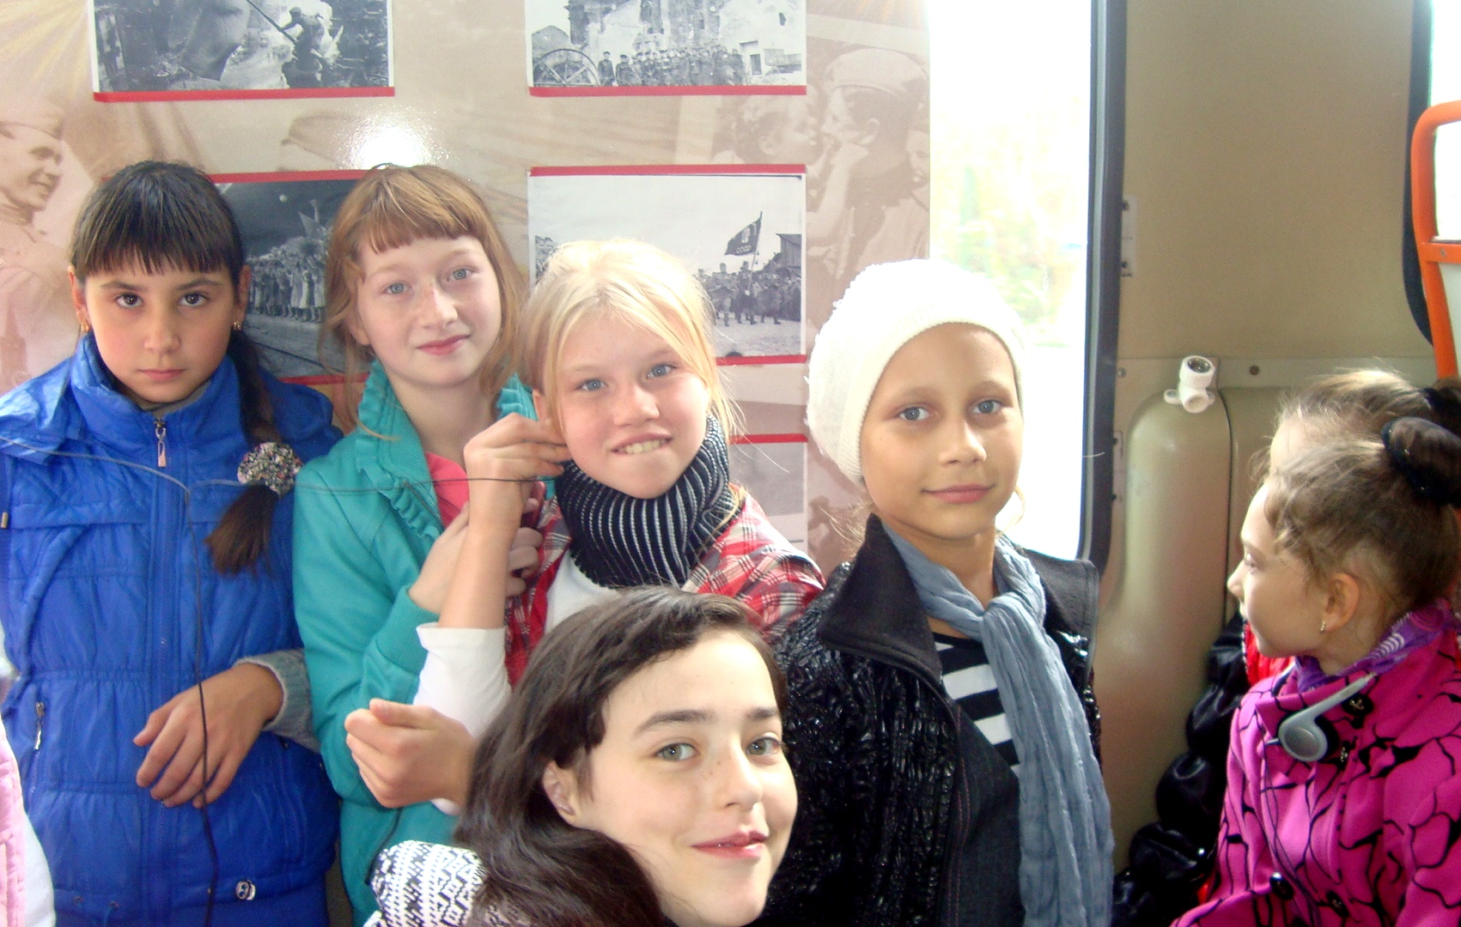 Чудеса начались с первого шага нашего маленького путешествия. На трамвайной остановке к нам подкатил (кто бы мог подумать)… Трамвай-музей! Нет, не старый музейный трамвайчик, а современный, очень удобный и красивый трамвай. Трамвай, в котором находился музей.
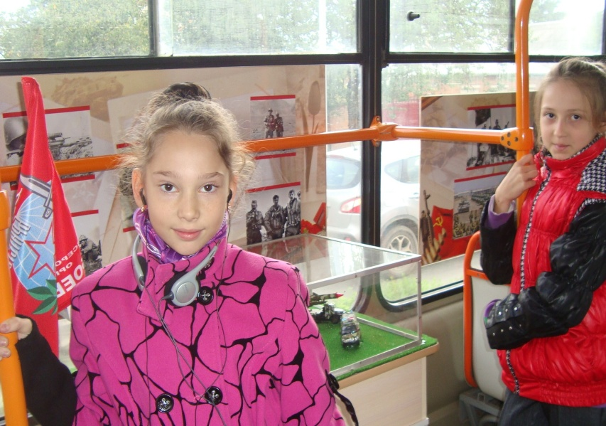
На стенах вагона висели плакаты с фотографиями и рассказами, посвященными героям Великой Отечественной Войны, защищавшими наш город от фашистских захватчиков, подпольщикам, участникам боев на Миус-фронте, а так же участникам военных действий в горячих точках - нашим землякам. Напротив средней двери, у окна расположилась маленькая экспозиция макетов орудий. Пока длился наш путь к месту экскурсии, мы с интересом рассматривали фотографии героев, плакаты. Из динамика звучали песни военных лет.
Швейная мастерская, в которую мы приехали, относится к предприятиям малого бизнеса. Она выполняет небольшие заказы по пошиву медицинской одежды, школьной формы, специальной одежды, а так же изготавливает верхнюю женскую одежду (пальто, шубы, плащи, куртки) для свободной продажи в своем магазине. Коллектив здесь работает не большой, всего 12 человек.
Нас встретили очень приветливо и показали основные линии швейного производства. Все начинается с получения заказа. В зависимости от него, выбирается материал из которого будет изготавливаться одежда, подбираются нитки, фурнитура, а так же дается задание каждой швее.
Особенностью этого производства является то, что здесь каждая швея выполняет весь процесс шитья от начала до конца, поэтому мастерская может сразу выполнять несколько заказов.
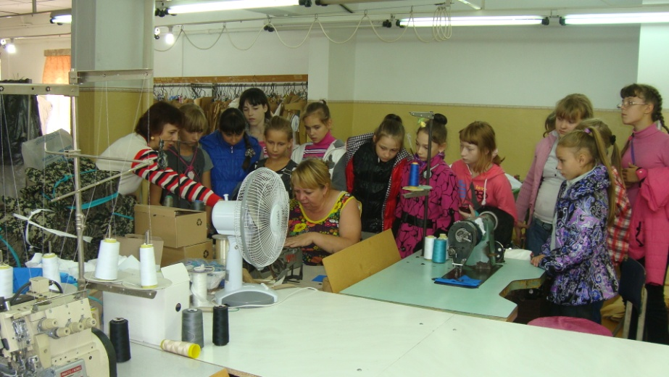
Мы с интересом рассматривали швейное оборудование в этой мастерской. Конечно же, швейные машины нам уже знакомы, у многих дома есть швейные машины, но специальный электрический нож для раскроя большого количества слоев ткани видели впервые.
Чтоб раскроить детали для большого количества одинаковых изделий закройщица использует лекала.
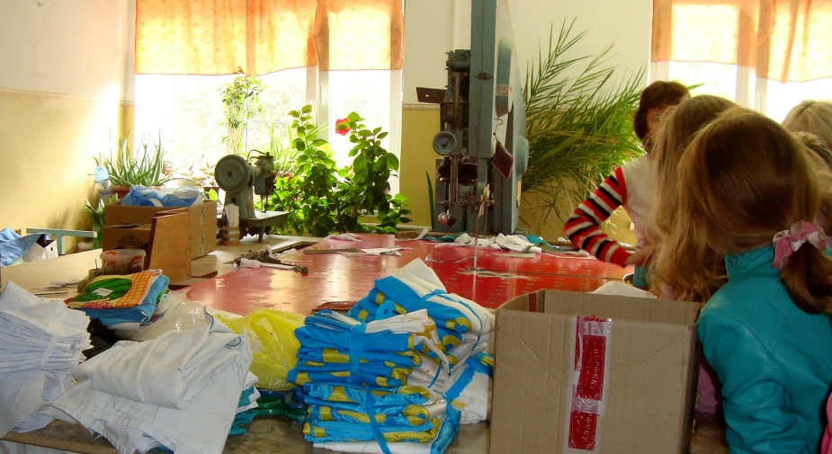
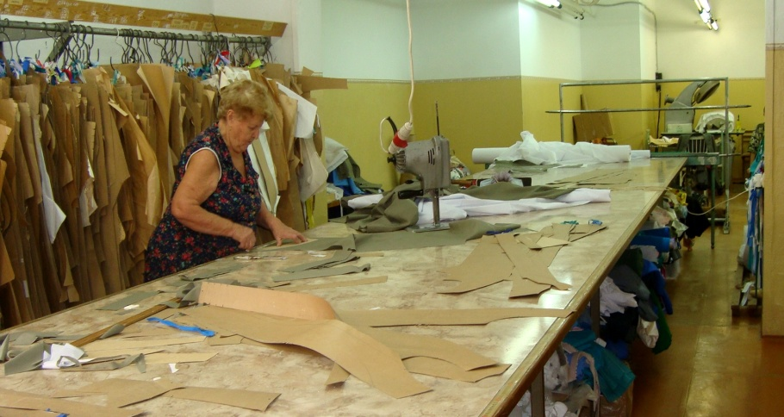
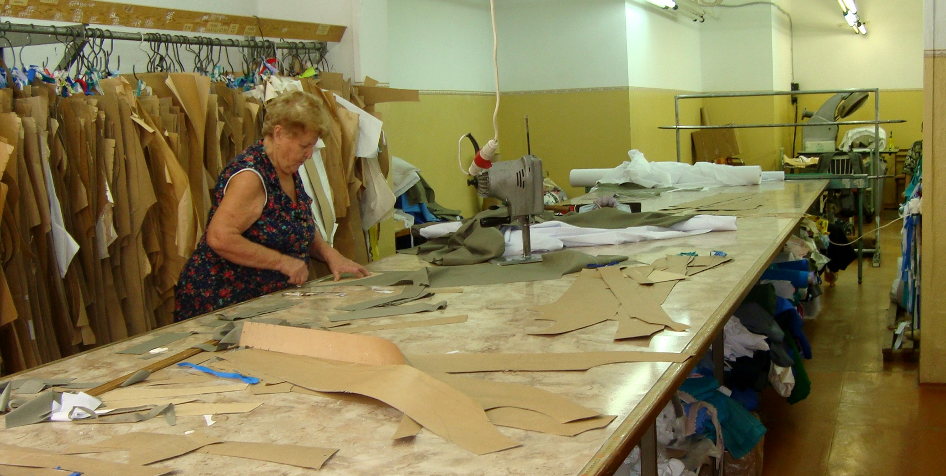На раскроечном столе она слой за слоем укладывает ткань, строго соблюдая направление долевой нити. Затем раскладывает лекала так, чтобы получалось меньше обрезков и обводит их по контуру. После этого при помощи раскроечного ножа вырезает заготовки (детали) будущего изделия.

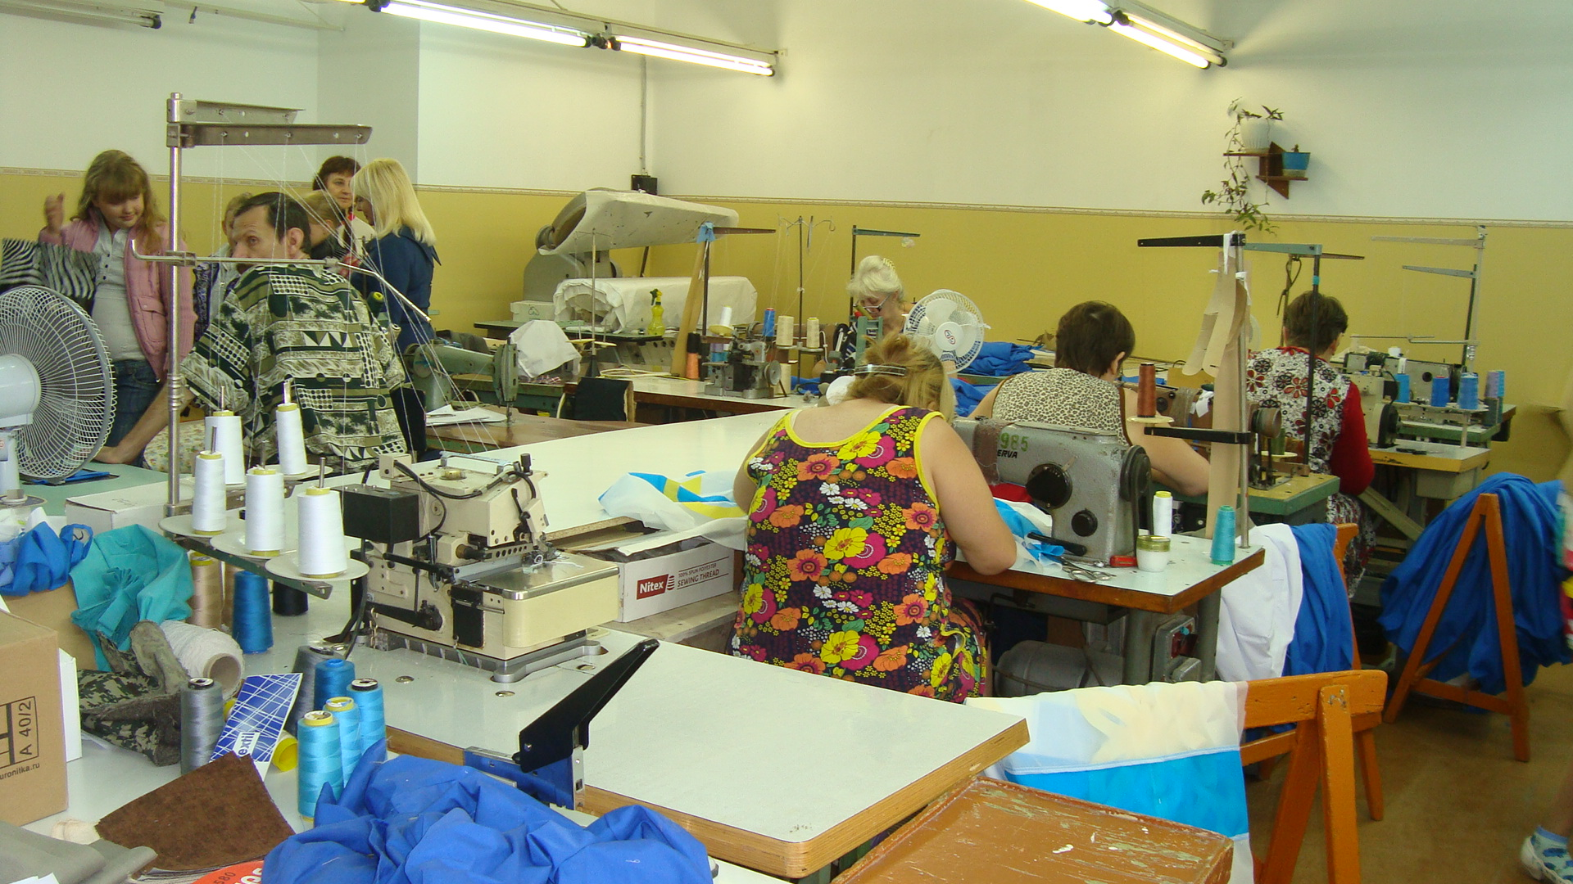Раскроенные детали распределяют между швеями и каждая из них шьет изделие полностью: стачивает детали, оверложивает, прошивает петли, пришивает пуговицы. Такая организация работ позволяет выполнять одновременно разные заказы.

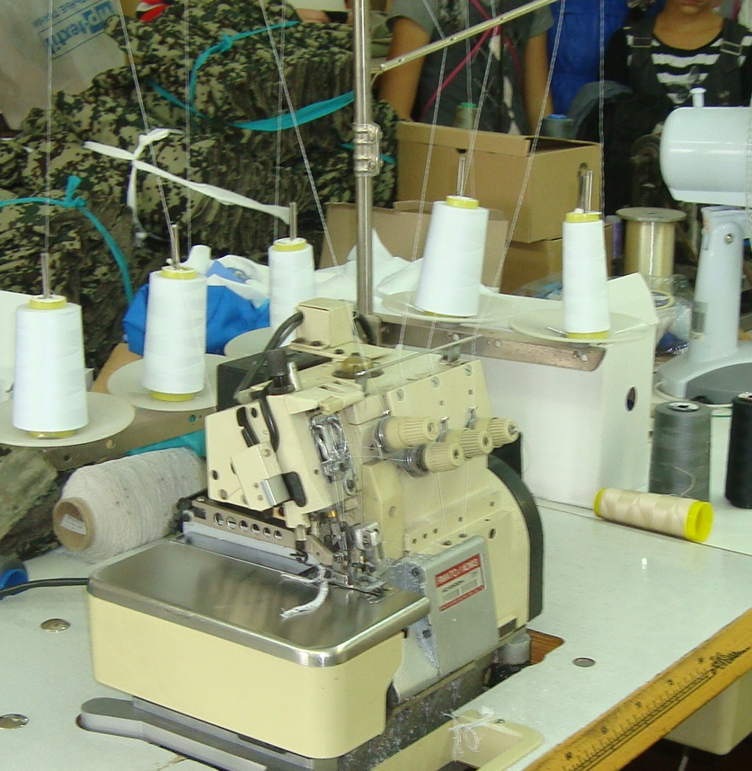Это — главное швейное оборудование мастерской - швейная машина. У нее электрический привод и она имеет большую скорость.

Нам показали как проклеивают и проутюживают ткани при изготовлении верхней одежды, например, из драпа или кашемира. Для этих операций тоже есть специальная машина. Она не только проутюжит, но и отпарит ткань.
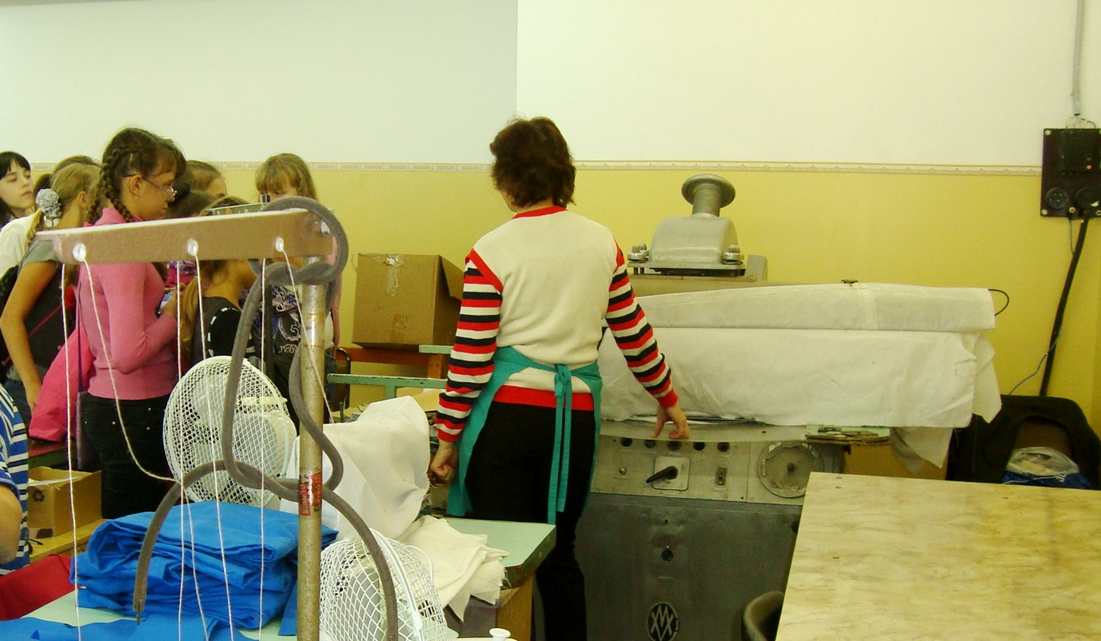

Готовую продукцию упаковывают и отправляют на склад, откуда она поедет к своим заказчикам. А верхнюю женскую одежду, предназначенную для продажи в своем магазине при мастерской, сразу отправляют в торговый зал. Нам очень понравилось в этой маленькой швейной мастерской. Здесь очень приветливые работницы. Здесь много интересного. Мы надеемся, что когда-нибудь приедем сюда еще раз.
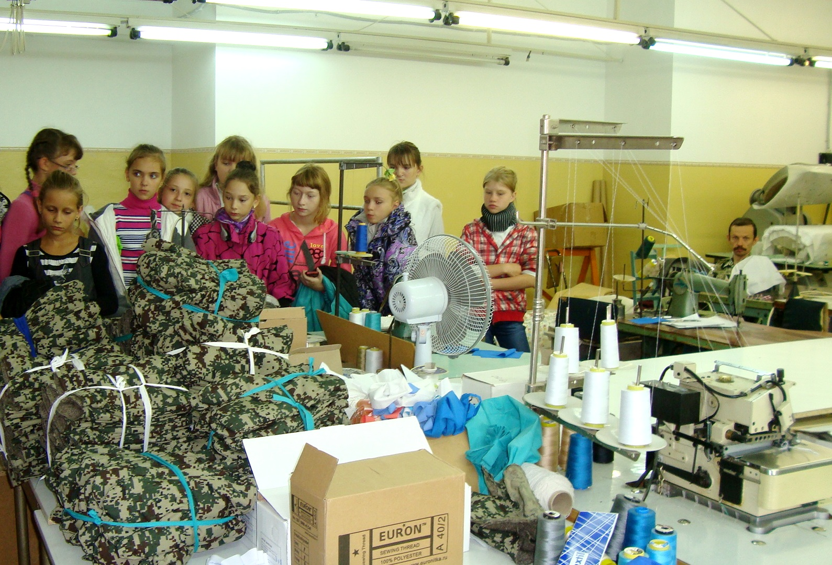

Наша экскурсия была не только интересной, но и познавательной. Мы получили новые и более глубокие знания о швейном производстве. Познакомились с работой одного из предприятий малого бизнеса в своем городе, которое успешно работает уже много лет. Мы узнали, что пошив профессиональной одежды (для медиков, продавцов, охранников, рыбаков, рабочих и т.д.), а так же школьной формы пользуется большим спросом. Но, не смотря на растущую потребность в профессиональной одежде, крупным фабрикам брать такие заказы не выгодно: при выполнении маленького заказа надо часто менять технологический процесс. Поэтому такую одежду выгодно шить малым швейным мастерским. Значит, у малого бизнеса по пошиву одежды большое будущее. Есть над чем задуматься… Тем более, что нам подарили много красивых разноцветных лоскутков ткани для освоения техники лоскутного шитья и пригласили побывать в гостях еще не один раз.
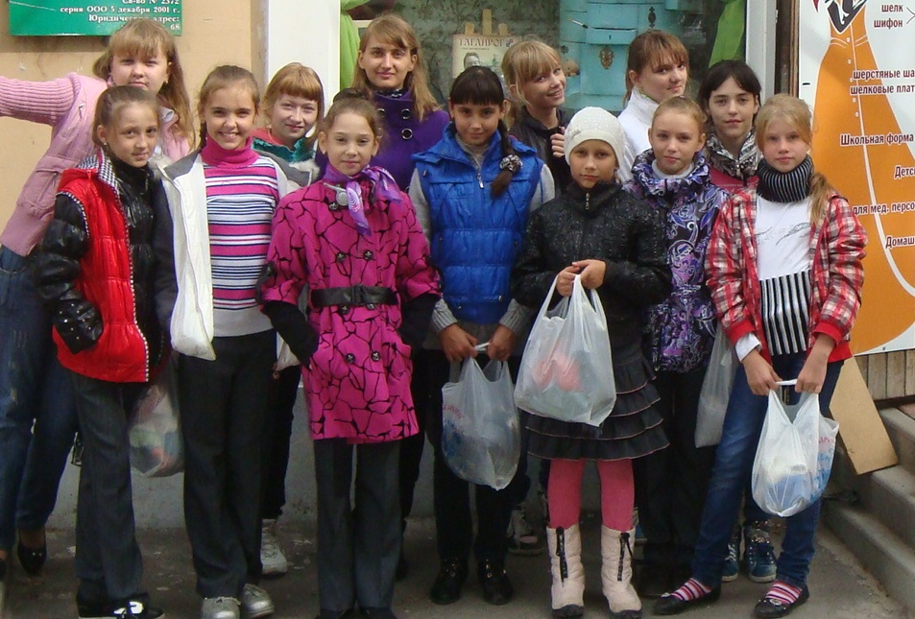

МОБУ лицей № 7, г. Таганрог Ростовской обл. Васильева Арина, 5 В класс
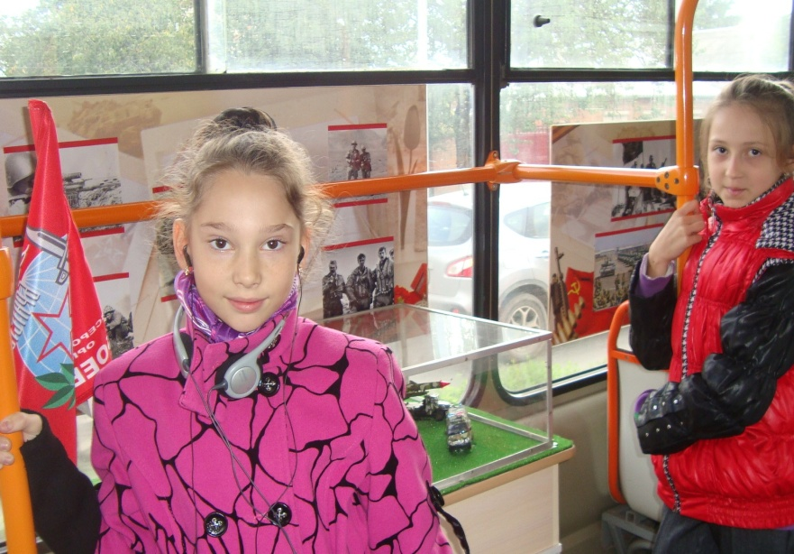
учитель Арефьева Г.В.

